**I. Tính tất yếu và thực chất của đấu tranh giai cấp**

**-Tính tất yếu của đấu tranh giai cấp trong xã hội có đối kháng giai cấp.**

*+ Đấu tranh giai cấp là tất yếu do sự đối lập về lợi ích căn bản không thể điều hòa được giữa các giai cấp*. Đây là hiện tượng lịch sử khách quan, bắt nguồn từ sự đối kháng về lợi ích cơ bản giữa giai cấp bị trị và giai cấp thống trị. Không phải do một lý thuyết xã hội nào tạo ra, cũng không phải do ý muốn chủ quan của một lực lượng xã hội hay một cá nhân nào nghĩ ra. Ở đâu và khi nào còn áp bức, bóc lột, thì ở đó và khi đó còn đấu tranh giai cấp chống lại áp bức, bóc lột.

**+** *Đấu tranh giai cấp là cuộc đấu tranh của các tập đoàn người to lớn có lợi ích căn bản đối lập nhau trong một phương thức sản xuất xã hội nhất định*. Trong xã hội có giai cấp, đấu tranh giai cấp chủ yếu là cuộc đấu tranh giữa hai giai cấp cơ bản đại diện cho phương thức sản xuất thống trị (nô lệ và chủ nô; nông dân và địa chủ; vô sản và tư sản). Các cuộc đấu tranh này là điển hình, đặc trưng cho chế độ xã hội đó. Các tầng lớp xã hội khác cũng tham gia nhưng với thái độ khác nhau do lợi ích gắn liền với việc đánh đổ giai cấp thống trị. Giai cấp mới và quần chúng đều là lực lượng chính tham gia, thu hút các tầng lớp không cơ bản và trung gian.

Ví dụ:

Để minh họa rằng đấu tranh giai cấp là tất yếu do sự đối lập về lợi ích căn bản không thể điều hòa được trong xã hội tư bản chủ nghĩa là cuộc đấu tranh giữa người lao động và các chủ sở hữu của doanh nghiệp, trong một nền kinh tế dựa trên lợi nhuận và thị trường.

* **Người lao động**: Người lao động, bao gồm các công nhân, nhân viên văn phòng, và lao động dịch vụ, thường mong muốn có điều kiện làm việc tốt hơn, mức lương cao hơn, bảo vệ an toàn lao động và các quyền lợi khác như bảo hiểm và nghỉ phép. Họ cần những điều này để cải thiện cuộc sống và đảm bảo sức khỏe cho bản thân và gia đình.
* **Chủ sở hữu doanh nghiệp**: Ngược lại, các chủ sở hữu doanh nghiệp muốn tối ưu hóa lợi nhuận bằng cách giảm chi phí lao động, tăng hiệu suất làm việc, và kiểm soát các chi phí khác như bảo hiểm và tiền lương.

**🡺** Trong xã hội tư bản chủ nghĩa, sự đối lập về lợi ích căn bản giữa người lao động và chủ sở hữu doanh nghiệp là không thể tránh khỏi. Các chủ sở hữu doanh nghiệp thường sử dụng quyền lực kinh tế và chính trị để bảo vệ lợi ích của họ, trong khi người lao động có thể tổ chức các biểu tình, cuộc đình công, hoặc thậm chí là quyết định tham gia các tổ chức lao động để bảo vệ quyền lợi của mình. Đây là một ví dụ cụ thể minh họa cho sự đối lập về lợi ích căn bản giữa các giai cấp và tại sao đấu tranh giai cấp là tất yếu trong xã hội tư bản chủ nghĩa.

Video: <https://www.youtube.com/watch?v=uon9i0knl-U>

Hình ảnh minh họa:

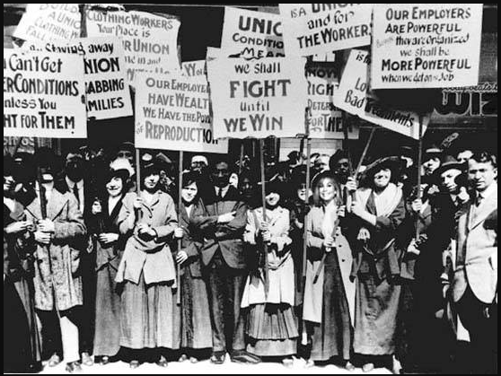

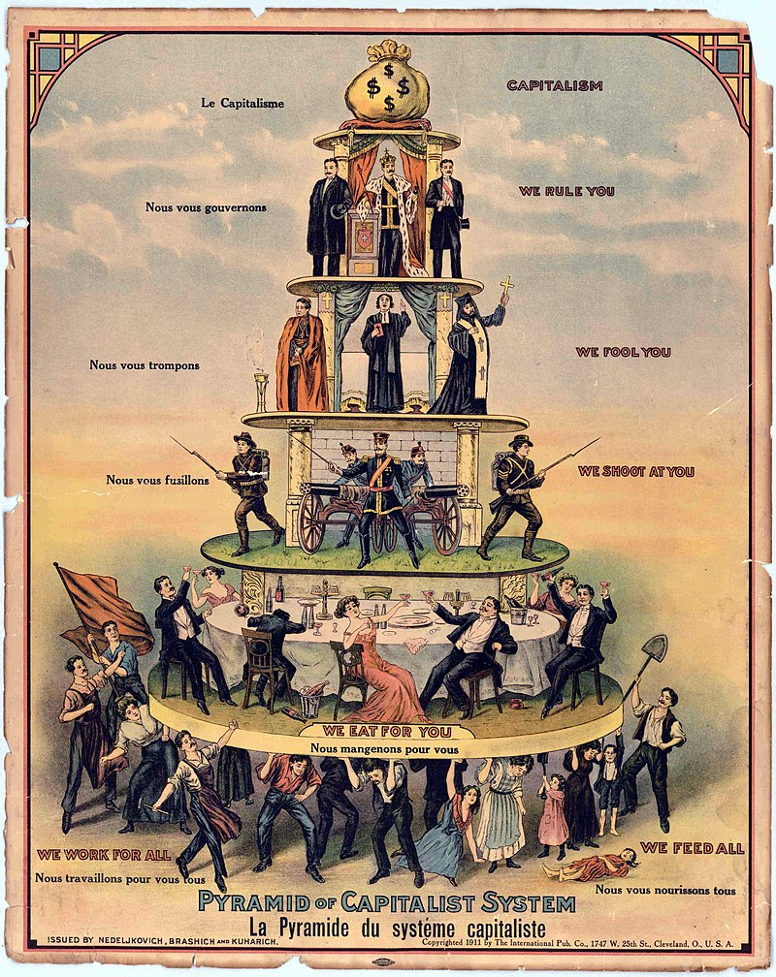

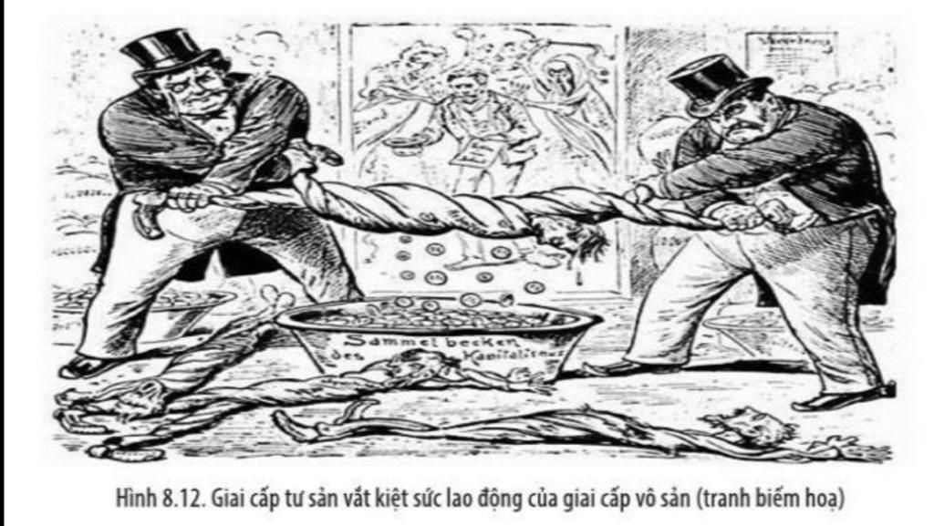

**Thực chất của đấu tranh giai cấp là cuộc đấu tranh của quần chúng lao động bị áp bức, bóc lột chống lại giai cấp áp bức, bóc lột nhằm lật đổ ách thống trị của chúng.**

Trong xã hội có đối kháng giai cấp, đấu tranh giai cấp thực chất là sự đối đầu của quần chúng lao động bị áp bức, bóc lột chống lại giai cấp áp bức, bóc lột do sự đối lập về lợi ích không thể dung hoà. Đấu tranh này không chỉ là về việc bảo vệ quyền lợi lao động mà còn là về việc phản đối sự áp bức về mặt chính trị, xã hội và tinh thần.

Cuộc đấu tranh này thường dẫn đến cách mạng xã hội, mục tiêu cao nhất của nó không phải là đánh đổ một giai cấp cụ thể mà là giải phóng lực lượng sản xuất khỏi sự hạn chế của quan hệ sản xuất lỗi thời, để thúc đẩy phát triển xã hội.

Cuộc đấu tranh giai cấp không là hiện tượng vĩnh viễn trong lịch sử, mà điều quan trọng nhất là cuộc đấu tranh giai cấp của giai cấp vô sản, mục tiêu của nó là thiết lập xã hội cộng sản chủ nghĩa.

**VD:** Một trong những ví dụ lịch sử rõ ràng về thực chất của đấu tranh giai cấp là Cách mạng Công nghiệp tại Anh vào thế kỷ 18. Trước Cách mạng Công nghiệp, quần chúng lao động - đặc biệt là các công nhân trong các nhà máy và nhà máy - bị áp bức và bóc lột bởi giai cấp tư sản và chủ nhân của các doanh nghiệp. Họ phải làm việc trong điều kiện lao động kém, với thù lao thấp và thường phải làm việc trong các môi trường nguy hiểm và không an toàn.

Trong bối cảnh này, các công nhân đã bắt đầu tổ chức và tham gia vào các phong trào đấu tranh để bảo vệ quyền lợi của họ và cải thiện điều kiện làm việc. Các phong trào này đã bao gồm sự phản kháng như các cuộc biểu tình, cuộc đình công và thậm chí là các vụ nổi loạn như Biến đỏ ở Manchester vào năm 1819.

Nhưng đấu tranh của họ không chỉ dừng lại ở việc bảo vệ quyền lợi cá nhân. Thực chất của đấu tranh giai cấp trong trường hợp này là họ đang chống lại sự áp bức và bóc lột của giai cấp tư sản và chủ nhân tư sản, với hy vọng tạo ra một xã hội công bằng hơn và loại bỏ sự bất công xã hội.

Cuối cùng, qua các nỗ lực này, các công nhân đã đóng góp vào việc xây dựng nền tảng cho những thay đổi xã hội quan trọng, bao gồm việc áp dụng các quy định lao động, tiêu chuẩn an toàn lao động và cuối cùng là sự phát triển của các phong trào vận động lao động và chính trị, như chủ nghĩa Xã hội và Phong trào Cộng sản.

Trong đấu tranh giai cấp, *liên minh giai cấp* là tất yếu*.*Liên minh giai cấp là sự liên kết giữa những giai cấp này để chống lại những giai cấp khác. Cơ sở của liên minh giai cấp là sự thống nhất về lợi ích cơ bản. Liên minh giai cấp có tính chiến lược lâu dài khi các giai cấp có lợi ích căn bản thống nhất với nhau. Ngược lại, sẽ là sách lược tạm thời khi dựa trên cơ sở sự thống nhất về những lợi ích trước mắt không cơ bản.

**VD: Liên minh Công nhân (Trade Union):** Đây là một trong những loại liên minh giai cấp phổ biến nhất, tập trung vào việc bảo vệ quyền lợi và điều kiện làm việc của công nhân. Các liên minh công nhân thường tổ chức cuộc đình công, đàm phán hợp đồng lao động và thúc đẩy quyền lợi của công nhân.

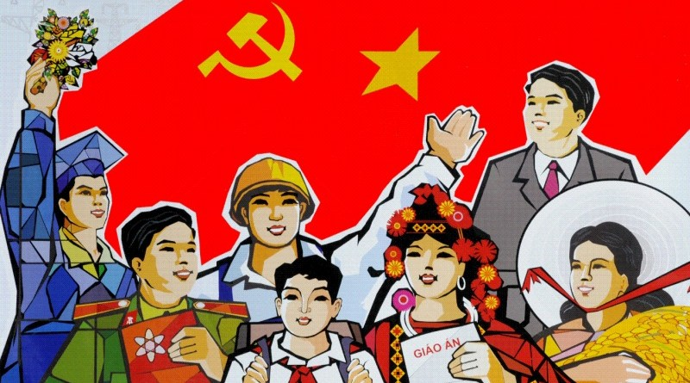

**II. Vai trò của đấu tranh giai cấp trong sự phát triển của xã hội có giai cấp.**

- Trong xã hội có giai cấp, *đấu tranh giai cấp là động lực quan trọng, trực tiếp của lịch sử.*

- Đấu tranh giai cấp đạt tới đỉnh cao thường dẫn đến cách mạng xã hội. Thông qua cách mạng xã hội mà quan hệ sản xuất cũ được xoá bỏ, quan hệ sản xuất mới phù hợp với trình độ phát triển của lực lượng sản xuất được xác lập. Khi cơ sở kinh tế mới đã đã hình thành phát triển thì kiến trúc thượng tầng mới sớm hay muộn cũng ra đời, phát triển theo, xã hội thực hiện bước chuyển từ hình thái kinh tế - xã hội thấp lên hình thái kinh tế - xã hội cao hơn, tiến bộ hơn.

-Trong thời đại ngày nay, đấu tranh giai cấp vẫn là quy luật tất yếu. Cuộc đấu tranh của giai cấp vô sản trên thế giới hiện nay, gắn bó chặt chẽ với các cuộc đấu tranh vì độc lập dân tộc, dân chủ và tiến bộ xã hội, là động lực trực tiếp và quan trọng nhất của thời đại hiện nay…Đấu tranh giai cấp không chỉ là động lực cơ bản của sự phát triển lịch sử mà còn là phương thức cơ bản của sự tiến bộ và phát triển xã hội, nhằm giải quyết những mâu thuẫn đối kháng trong đời sống kinh tế, chính trị, xã hội. Trong điều kiện xã hội có sự phân hóa giai cấp thì sự vận động của các mâu thuẫn trong phương thức sản xuất biểu hiện ra là mâu thuẫn giữa các giai cấp trong đời sống chính trị xã hội, do đó mâu thuẫn đối kháng trong đời sống kinh tế chỉ có thể được giải quyết thông qua việc giải quyết mâu thuẫn đối kháng giai cấp trên lĩnh vực chính trị xã hội